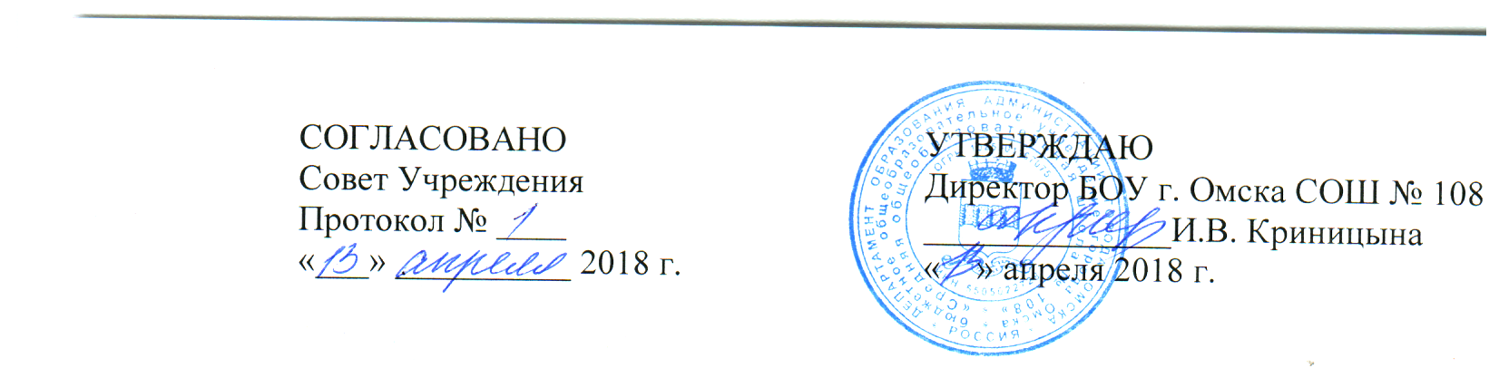

УЧЕБНЫЙ ПЛАН
на 2018-2019 учебный год
бюджетного общеобразовательного учреждения г. Омска «Средняя общеобразовательная школа № 108»
Ленинский административный округ
уровень начального общего образования

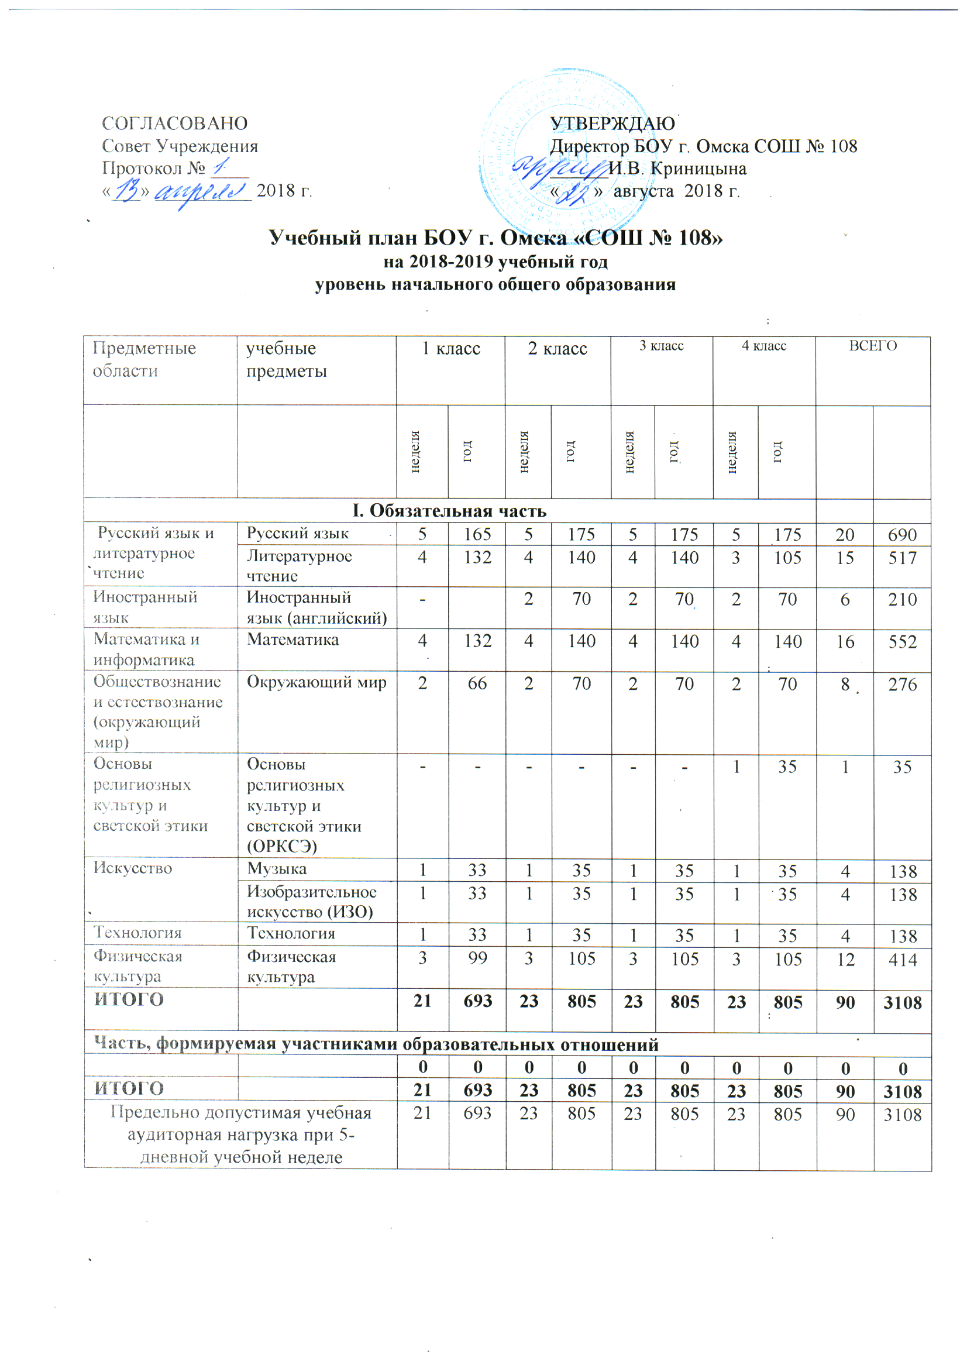

Пояснительная записка к учебному плану
бюджетного общеобразовательного учреждения города Омска
«Средняя общеобразовательная школа № 108»
Ленинского административного округа г. Омска
на 2018-2019 учебный год
уровень начального общего образования

Учебный план составлен в соответствии с Федеральным государственным стандартом начального общего образования
При составлении учебного плана основными нормативно-правовыми документами являлись:
- Федеральный закон от 29 декабря 2012 № 273- ФЗ «Об образовании в РФ»;
- Приказ Министерства образования и науки РФ от «6» октября 2009 г. № 373 «Об утверждении и введении в действие федерального государственного образовательного стандарта начального общего образования»
- Приказ Министерства образования и науки РФ № 1576 от 21.12.2015 года «О внесении изменений в федеральный государственный образовательный стандарт начального общего образования, утвержденный приказом Министерства образования и науки Российской Федерации от 6 октября 2009 года № 373»
- Приказ Министерства образования и науки РФ № 1643 от 29.12.2014 года «О внесении изменений в приказ Министерства образования и науки Российской Федерации от 6 октября 2009 года № 373 «Об утверждении и введении в действие федерального государственного образовательного стандарта начального общего образования»»
- Приказ Министерства образования и науки РФ от «30» августа 2013 года № 1015 «Об утверждении Порядка организации и осуществления образовательной деятельности по основным образовательным программам –образовательным программам начального общего, основного общего и среднего общего образования»
- Постановление Главного государственного санитарного врача РФ от 29 декабря 2010 года № 189 «Об утверждении СанПиН 2.4.2.2821-10 «Санитарно-эпидемиологические требования к условиям и организации обучения, содержания в общеобразовательных учреждениях»
- Постановление Главного государственного санитарного врача РФ от 24.11.2015 г № 81 «О внесении изменений №3 в СанПиН 2.4.2.2821-10 «Санитарно-эпидемиологические требования к условиям и организации обучения, содержания в общеобразовательных учреждениях»
- Приказ Министерства образования и науки Российской Федерации от 19 декабря 2014 г. № 1598 «Об утверждении федерального государственного образовательного стандарта начального общего образования обучающихся с ограниченными возможностями здоровья»
- Санитарно-эпидемиологические правила и нормативы СанПиН 2.4.2.3286-15 «Санитарно-эпидемиологические требования к условиям и организации обучения и воспитания в организациях, осуществляющих образовательную деятельность по адаптированным основным образовательным программам для обучающихся с ограниченными возможностями здоровья» (утверждены постановлением Главного государственного санитарного врача Российской Федерации от 10 июля 2015 г. № 26)

Учебный план начального общего образования обеспечивает введение в действие и реализацию требований стандарта, определяет общий объем нагрузки и максимальный объем аудиторной нагрузки обучающихся, а также состав и структуру обязательных предметных областей по классам (годам обучения), перечень курсов, дисциплин (модулей), практики, иных видов учебной деятельности.

Целью реализации программы является создание условий для развития и воспитания личности младшего школьника в соответствии с требованиями ФГОС начального общего образования, достижение планируемых результатов в соответствии и на основе учебных программ по предметам на основе используемого УМК.

Задачи:
- Достижение личностных результатов учащимися:
- сформированность мотивации к познанию;
- готовность и способность учащихся к саморазвитию;
- осмысление и принятие основных базовых ценностей,
- Достижение мета предметных результатов обучающимися:
- освоение универсальных учебных действий (регулятивных, познавательных, коммуникативных);
- Достижение предметных результатов.

Условия реализации учебного плана

показатель | величина
срок освоения основной образовательной программы | 4 года (138 учебных недель)
продолжительность учебного года | 1 класс- 33 учебных недели  2-4 классы- 35 учебных недель
учебная неделя | 5 дней
максимально допустимая аудиторная  нагрузка | 1 класс - 21 час /нед.,  2 класс - 23 часов/нед.,  3 класс - 23 часа/нед.,  4 класс - 23 часа/нед.
общее количество часов учебных  занятий за 5 лет | 1 класс- 693 часа/год  2 класс- 805 часа/год  3 класс- 805 часа/год  4 класс- 805 часа/год  ИТОГО: 3108  (Минимально допустимая нагрузка- 2904 часа, максимально допустимая нагрузка- 3345 часов.)
количество уроков в день | 1 класс- ступенчатый режим:  сентябрь-октябрь- по 3 урока в день по 35 мин, 4-5 уроки- нетрадиционная форма;  ноябрь-декабрь- по 4 урока по 35 мин., 5 урок- в нетрадиционной форме;  январь-май- не более 5 уроков день по 40 мин.  2-4 классы - не более 5 уроков по 40 мин.
продолжительность урока | - минут

Учебный план определяет перечень учебных предметов и время, отводимое на их изучение по классам (годам) обучения и представлен всеми учебными предметами в соответствии с федеральным государственным образовательным стандартом начального общего образования.

Трудоемкость учебного плана начального общего образования
БОУ г. Омска «СОШ №108»
1 класс |  | 2 класс |  | 3 класс |  | 4 класс
год | неделя | год | неделя | год | неделя | год | неделя
693 | 21 | 805 | 23 | 805 | 23 | 508 | 23

Трудоемкость изучения предметов учебного плана начального общего образования определена в соответствии с программами УМК «Школа России»:
Предметная область русский язык и литературное чтение:
- русский язык: 690 часов за период освоения ООП НОО;
- литературное чтение: 517 часа за период освоения ООП НОО.
Предметная область иностранный язык:
- иностранный язык (английский): 210 часов за период освоения ООП НОО
Предметная область математика и информатика:
- математика: 552 часа за период освоения ООП НОО;

Предметная область обществознание и естествознание (окружающий мир):
- окружающий мир - 276 часов за период освоения ООП НОО;
Предметная область основы религиозных культур и светской этики:
- основы религиозных культур и светской этики: 35 часов за период освоения ООП НОО;

Предметная область искусство:
- музыка: 138 часов за период освоения ООП НОО;
- изобразительное искусство: 138 часов за период освоения ООП НОО;

Предметная область технология:
- технология: 138 часов за период освоения ООП НОО.

Предметная область физическая культура:
- физическая культура: 414 часов за период освоения ООП НОО.

Для реализации вышеуказанных задач учебный план представлен сеткой часов 1 -4 класса для УМК «Школа России» по 5-ти дневной рабочей неделе.
В основе организации учебной деятельности лежит системно-деятельностный подход.
Распределение образовательной деятельности обучающихся начального общего образования осуществляется по обязательным предметным областям :
- русский язык и литературное чтение (русский язык, литературное чтение);
- иностранный язык (иностранный язык (английский));
- математика и информатика (математика);
-обществознание и естествознание (окружающий мир) (окружающий мир);
- основы религиозных культур и светской этики (ОРКСЭ);
-искусство (изобразительное искусство, музыка);
- технология (технология);
- физическая культура (физическая культура).

Предметная область «Русский язык и литературное чтение» предназначена для формирования первоначальных представлений о русском языке как государственном языке Российской Федерации, как средстве общения людей разных национальностей в России и за рубежом. Развитие диалогической и монологической устной и письменной речи, коммуникативных умений, нравственных и эстетических чувств, способностей к творческой деятельности
Предметная область «Русский язык и литературное чтение» 1- 4 х классов начальной школы включает следующие предметы:
- русский язык: в 1-3 классе отведено по 5 часов в неделю, в 4-х – по 4 часа в неделю;
- на изучение литературного чтения отводится по 4 часа в 1- 4 классах.
Предметная область «Иностранный язык» направлена на формирование дружелюбного отношения и толерантности к носителям другого языка на основе знакомства с жизнью своих сверстников в других странах, с детским фольклором и доступными образцами детской художественной литературы. Формирование начальных навыков общения в устной и письменной форме с носителями иностранного языка, коммуникативных умений, нравственных и эстетических чувств, способностей к творческой деятельности на иностранном языке.
Предметная область «Иностранный язык» представлена предметом иностранный язык (английский). На изучение предмета «Иностранный язык (английский)» со 2 по 4 класс отводится по 2 часа. Что соответствует программе и базисному плану. Предложенный объем учебного времени достаточен для освоения иностранного языка на функциональном уровне.
Предметная область «Математика и информатика» призвана развивать математическую речь обучающихся, логическое и алгоритмическое мышление, воображение и представлена предметом «Математика». На изучение данного предмета отводится в 1- 4 классах по 4 часа.
Первоначальное представление о компьютерной грамотности, в том числе, как одном из важнейших элементов формирования и оценки универсальных учебных действий закладываются при изучении учебного модуля в рамках учебного предмета «Технология» в 3-4 классах, а также на занятиях во внеурочное время.
Область «Обществознание и естествознание (окружающий мир)» представлена интегрированным курсом «Окружающий мир», на изучение которого отводится по 2 часа в неделю.
В его содержание введены разделы, обеспечивающие успешную социализацию обучающихся, знание элементов основ безопасности жизнедеятельности (ОБЖ), формирующих модели безопасного поведения в условиях повседневной жизни и в различных опасных и чрезвычайных ситуациях, разделы, формирующие психологическую культуру и компетентность - для обеспечения эффективного и безопасного взаимодействия в социуме.
Основными задачами данного курса являются формирование уважительного отношения к семье, населенному пункту, региону, России, истории, культуре, природе нашей страны, её современной жизни. Осознание ценности, целостности и многообразия окружающего мира, своего места в нём. Формирование психологической культуры и компетенции для эффективного и безопасного взаимодействия в социуме.
Практическая часть направлена на формирование навыков поведения в опасных ситуациях и входит в состав предмета «Физическая культура».
Предметная область «Основы религиозных культур и светской этики» воспитывает способности к духовному развитию, нравственному самосовершенствованию. Формирует первоначальные представления о светской этике, об отечественных традиционных религиях, их роли в культуре, истории и современности России. Предмет «Основы религиозных культур и светской этики (ОРКСЭ)» изучается в 4 классе, на что отводится 1 час. Поддержка данного курса осуществляется представленной программой духовно-нравственного развития и воспитания. Выбор модуля, изучаемого в рамках курса ОРКСЭ осуществляется родителями (законными представителями) учащихся на основании письменных заявлений и фиксируется протоколами родительских собраний. При преподавании курса ОРКСЭ используется безотметочная система оценивания уровня подготовки обучающихся. Результаты прохождения учащимися материала по предмету фиксируются в оценочных листах. По итогам четвертей и года обучающимся выставляется «зачет/незачет».
Предметная область «Искусство» представлена учебными предметами «Музыка» и «Изобразительное искусство». Во всех 1-4-х классах на изучение данных дисциплин отводится по одному часу. Реализация содержания способствует развитию способностей к художественно-образному, эмоционально-ценностному восприятию произведений изобразительного и музыкального искусства, выражению в творческих работах своего отношения к окружающему миру.
Предметная область «Технология» представлена предметом «Технология». На данный предмет отводится по 1 часу. Данная область позволяет формировать практический опыт как основу обучения и познания, осуществлять поисково-аналитическую деятельность для практического решения прикладных задач с использованием знаний, полученных при изучении других учебных предметов, формировать первоначальный опыт практической преобразовательной деятельности. Создаёт условия для изучения мира профессий, позволяет приобретать опыт первоначальных знаний о правилах создания предметной и информационной среды и умений применять их для выполнения учебно-познавательных и проектных художественно-конструкторских задач.
Предметная область «Физическая культура» представлена предметом «Физическая культура» в объеме 3 часов в неделю. Данная область способствует укреплению здоровья, содействует гармоничному физическому, нравственному и социальному развитию, успешному обучению, формированию первоначальных умений саморегуляции средствами физической культуры. Формирует установки на сохранение и укрепление здоровья, навыков здорового и безопасного образа жизни. Третий час учебного предмета «Физическая культура» необходимо использовать на увеличение двигательной активности и развитие физических качеств обучающихся, внедрение современных систем физического воспитания.
Основы учебно-исследовательской и проектной деятельности закладываются в рамках изучения всех предметов учебного плана, а так же при организации внеурочной деятельности учащихся.
Обязательная часть учебного плана реализуется средствами УМК «Школа России»:

Русский язык:
Программа: Канакина В.П., Горецкий В.Г, Дементьева М.Н., Стефаненко Н.А., Бойкина М.В. Русский язык. М.: Просвещение, 2011
Учебники: Горецкий В.Г., Кирюшкин В.А., Виноградская Л.А. и др. Азбука. 1 класс. М.: Просвещение, 2011.
Канакина В.П., Горецкий В.Г. Русский язык. М.: Просвещение, 2011-2014
Литературное чтение:
Программа: Климанова Л.Ф., Бойкина М.В. Литературное чтение, - М.: Просвещение, 2011
Учебник: Климанова Л.Ф., Горецкий В.Г., Голованова М.В. и др. Литературное чтение,- М.: Просвещение, 2011-2014
Английский язык:
Программа: Быкова Н.И., Поспелова М.Д. Английский язык, - М.: Просвещение, 2011
Учебник: Быкова Н.И., Дули Дж., Поспелова М.Д. Английский язык, М.: Просвещение, 2011-2014
Математика:
Программа: Моро М.И., Бантова М.А., Бельтюкова Г.В., Волкова С.И., Степанова С.В. Математика, - М.Просвещение, 2011
Учебники: Моро М.И., Степанова С.В., Волкова С.И. Математика, М.: Просвещение, 2011-2014
Окружающий мир:
Программа: Плешаков А.А. Окружающий мир. М.: Просвещение, 2011
Учебники: Плешаков А.А. Окружающий мир. М.: Просвещение, 2011-2014
Музыка:
Программа: Критская Е.Д., Сергеева Г.П. Шмагина Т.С. Музыка. М.: Просвещение, 2011
Учебники: Критская Е.Д., Сергеева Г.Л., Шмaгина Т.С. Музыка. М.: Просвещение, 2011-2014
Основы религиозных культур и светской этики.
Программа: А.Я. Данилюк Основы духовно-нравственной культуры народов России. Основы религиозных культур и светской этики, М.: Просвещение, 2012
Учебник: Данилюк А.Я. Основы духовно-нравственной культуры народов России. Основы светской этики. 4-5 класс, М.: Просвещение, 2012,2013
Технология:
Программа: Роговцева Н.И., Анащенкова С.В. Технология. М.: Просвещение, 2011
Учебник: Роговцева Н.И., Богданова Н.В., Фрейтаг И.Л. Технология. 1 класс М.: Просвещение, 2011-2014
Роговцева Н.И., Богданова Н.В., Добромыслова Н.В. Технология 2,3,4 классы М.: Просвещение, 2012-2014

Физическая культура:
Программа: Лях В.И. Физическая культура. М.: Просвещение, 2011
Учебник: Лях В.И. Физическая культура. 1-4 класс. М.: Просвещение, 2011-2014
Изобразительное искусство
Программа: Неменский Б.М., Неменская Л.А., Горяева Н.А., Коблова О.А., Мухина Т.А. Изобразительное искусство. 1-4 класс. М.: Просвещение, 2011
Учебник: Неменская Л.А./Под ред. Неменского Б.М. Изобразительное искусство. 1 класс. М.: Просвещение, 2011
Коротеева Е.И./Под ред. Неменского Б.М. Изобразительное искусство. 2 класс М.: Просвещение, 2012
Горяева Н.А., Неменская Л.А., Питерских А.С. и др. / Под ред. Неменского Б.М. Изобразительное искусство. 3 класс М.: Просвещение, 2013
Неменская Л.А./Под ред. Неменского Б.М. Изобразительное искусство. 4 класс М.: Просвещение, 2014

Деятельность учителя и администрации школы по оценке достижений обучающегося осуществляется в соответствии с Положением о системе оценок, формах и порядке проведения промежуточной аттестации, и переводе обучающихся 1-4 классов по ФГОС НОО.
Контроль за достижением планируемых результатов в переводных классах осуществляется в следующих формах: контрольная работа, контрольный диктант, тестирование, комплексная диагностическая работа, творческий проект.
На основании протокола № 3 заседания педагогического совета БОУ г. Омска «Средняя общеобразовательная школа № 108» от 04.04.2018 на 2018-2019 учебный год утверждены следующие формы годовой промежуточной аттестации:

Наименование учебных предметов | Период освоения ООП НОО
 | 1 класс | 2 класс | 3 класс | 4 класс
Русский язык | КР, КДР | КР, КДР | КР, КДР | КР, КДР
Литературное чтение | КДР | КДР | КДР | КДР
Иностранный язык (английский) | - | КР | КР | КР
Математика | КР, КДР | КР, КДР | КР, КДР | КР, КДР
Окружающий мир | КДР | КДР | КДР | КДР
Основы религиозных культур и светской этики | - | - | - | КТ
Музыка | Урок-концерт
Изобразительное искусство | КТ | КТ | КТ | КТ
Технология | ТП | ТП | ТП | ТП
Физическая культура | Комплексная оценка уровня физической подготовленности учащегося, КТ
КДР-комплексная диагностическая работа
КТ –контрольное тестирование
КР-контрольная работа
ТП-творческий проект

Используемые формы должны оценивать личностные, метапредметные и предметные планируемые результаты. Оценка личностных результатов должна носить не персонифицированный характер.

